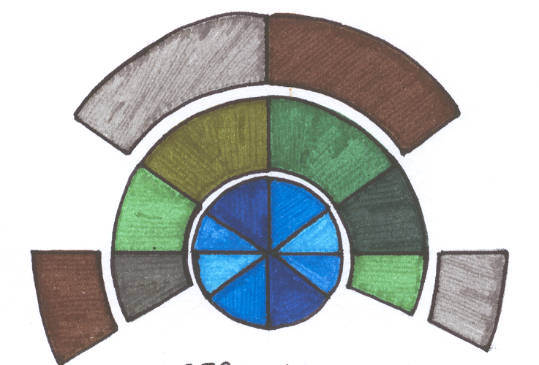
XXIX RASSEGNA REGIONALE TEATRO DELLA SCUOLA
DEL FRIULI VENEZIA GIULIA

7 – 17 maggio 2026

DOMANDA DI PARTECIPAZIONE

Da inviare all’indirizzo e-mail teatroscuolafvg@libero.it
entro il 20 gennaio 2026

RASSEGNA REGIONALE TEATRO DELLA SCUOLA DEL FRIULI VENEZIA GIULIA

Comune di Fiumicello Villa Vicentina
Via Gramsci – 33059 FIUMICELLO VILLA VICENTINA (UD)
Tel. 349.6930688 / 0431.972711

Con la presente il/la sottoscritto/a _________________________________________, in qualità di ______________________________ della Scuola/dell’Istituto/del Gruppo___________________
________________________________________ di _____________________________________
comunica al Comitato Organizzatore l’intenzione di partecipare alla XXIX RASSEGNA REGIONALE TEATRO DELLA SCUOLA DEL FRIULI VENEZIA GIULIA.
Si invia, secondo quanto previsto dall’art. 8 del Regolamento:
- scheda informativa

Firma
Data ………………………… ………………………………………………………

Eventuali comunicazioni

………………………………………………………………………………………………………………………………………………………………………………………………………………………………………………………………………………………………………………………………………………………………………………………………………………………………………………………………………………………………………………………………………………………………………………………………………………………………………………………………

